7114064008 楊毅晨 嵌入式期中說明
操控介面如下，使用的是安卓play商店可以下載的Arduino Bluetooth controller程式。
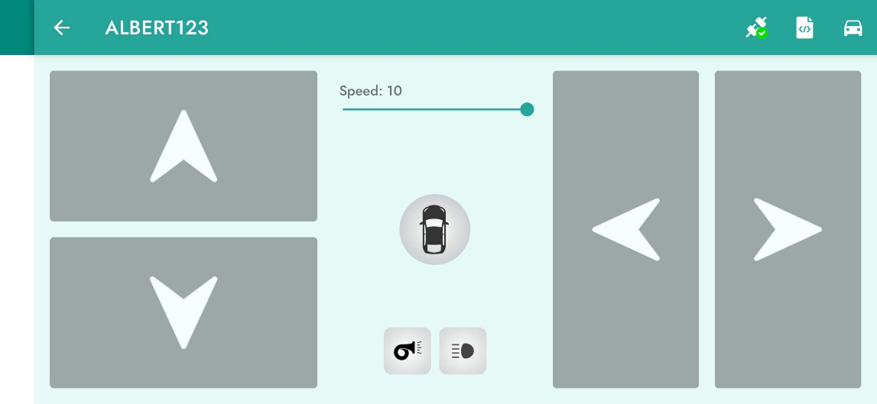
3.
2.
1.

- 為及時調整速度系統，可以在藍芽操控或循跡模式中調整速度，有1~10級可以調。
- 喇叭，Arduino上接了一個蜂鳴器，按下此按鈕會使蜂鳴器響0.5秒，或是超聲波避障感應到前方30公分內有物品也會響0.3秒作警告，由於蜂鳴器品質不是很好要靠很近才可以聽到我這裡附上程式碼。
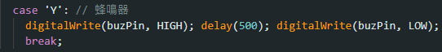
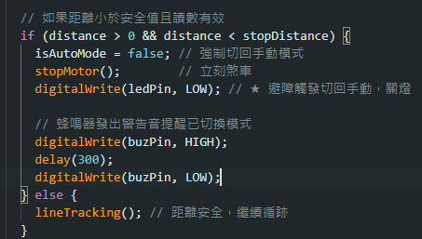 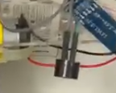
- LED燈控制，同時也是藍芽與循跡模式的切換按鈕，預設為藍芽操控模式，若按下此按鈕，會使板子上的LED亮起，通知使用者現在為紅外線循跡模式，且會停止藍芽操控功能讓小車循跡運動。
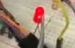
- 超聲波避障感應，如果現在為循跡模式且前方30公分內有物品，會觸發安全機制，強制將小車切回藍芽操控模式，且關閉LED燈通知使用者，在示範影片10秒左右有示範。

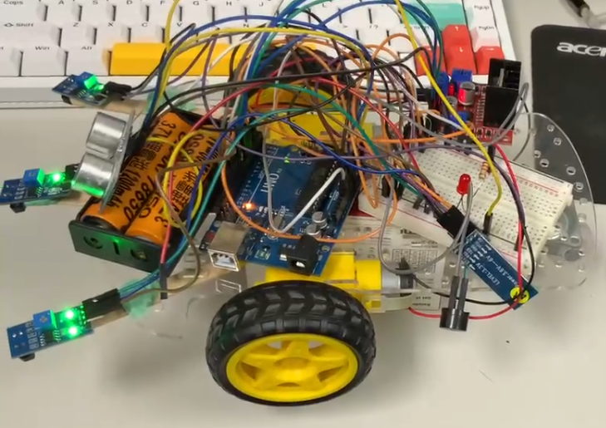
小車成果圖

